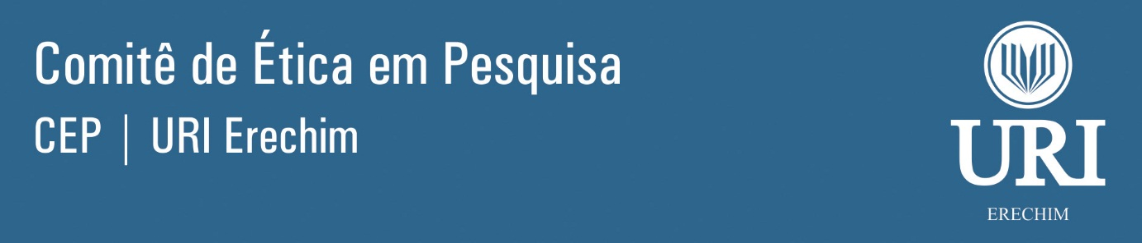
Termo de Compromisso de Utilização de Dados (TCUD)

Eu (Nós), abaixo assinado(s), pesquisador(es) envolvido(s) no projeto de título (informar o título do projeto), me(nos) comprometo (emos) a manter a confidencialidade sobre os dados coletados nos arquivos do local do banco e/ou instituição de coleta, bem como a privacidade de seus conteúdos, como preconizam os Documentos Internacionais e as Resoluções CNS 466/12 e CNS 510/16 do Conselho Nacional de Saúde.
Declaramos entender que a integridade das informações e a garantia da confidencialidade dos dados e a privacidade dos indivíduos que terão suas informações acessadas estão sob nossa responsabilidade. Também declaramos que não repassaremos os dados coletados ou o banco de dados em sua íntegra, ou parte dele, a pessoas não envolvidas na equipe da pesquisa.
Os dados obtidos na pesquisa somente serão utilizados para este projeto. Todo e qualquer outro uso que venha a ser planejado, será objeto de novo projeto de pesquisa, que será submetido à apreciação do CEP URI-ERECHIM.
No caso da impossibilidade de obtenção do Termo de Consentimento Livre e Esclarecido de todos os participantes da pesquisa (com a devida dispensa aprovada pelo CEP), assinaremos esse Termo de Consentimento de Uso de Banco de Dados, para a salvaguarda dos direitos dos participantes.
Informo que os dados a serem coletados dizem respeito a descrever/especificar os dados que serão utilizados do prontuário/documento em questão ocorridos entre as datas de: (especificar o período relativo à ocorrência dos eventos, por exemplo: entre maio de 2001 e maio de 2007).
Uma via deste documento fica com os pesquisadores e a outra com o representante da Instituição.
Erechim, dia, mês de ano.
Envolvidos na manipulação e coleta dos dados:
Nome completo | CPF | Assinatura

